好讀周報 684期

1. 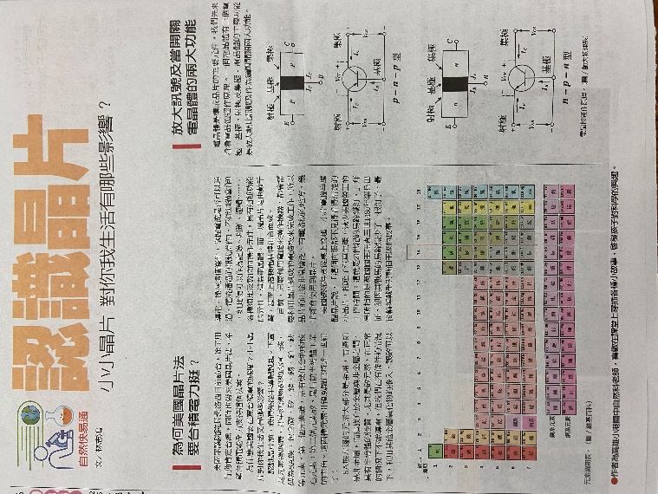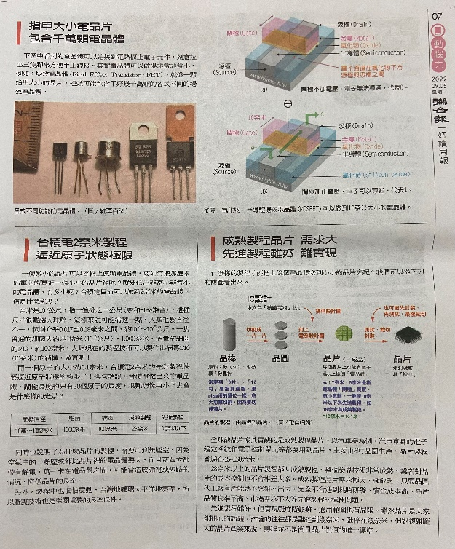認識晶片

小小晶片 對你我生活有哪些影響

<https://youtu.be/GWoQnjQX69g>

1.何謂電晶體?  
2.電晶體的功能是什麼?  
3.電晶體的三個電極是什麼?  
4.晶片的製程，為何要用到無塵室?  
5.何謂6A族?

（二）中國供電緊繃

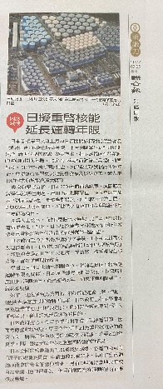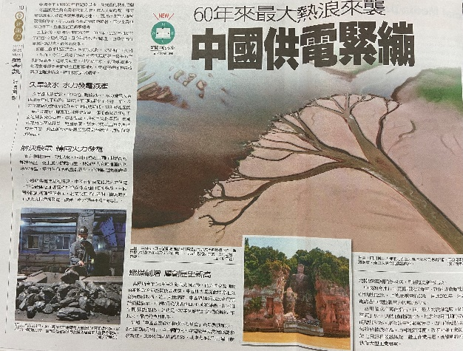

1.中國熱浪侵襲的影響有那些?

2.新疆吐魯番地區為何被稱為火洲?

3.2022年中國最高溫在何地?

溫度是幾度?

4.四川的經濟命脈是什麼?

5.為維護供電吃緊的情況，中國政府決定借助何種發電?

6.相較於2021年，燃煤發電約佔中國電力的多少?

7.日本2050年將面臨哪兩個結構性問題?

1. 自力建滑板場

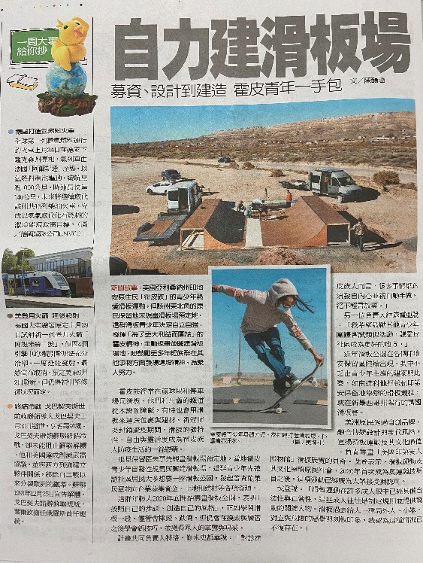

1.「霍皮族」是什麼人種的群組?

2.當地霍皮青少年自發性規畫與興建滑板場，表現了何種精神?

3.請舉出本文中提到近年美國有哪些洲的原住民保留區大力推動滑板運動?

4.在美國，過去和現在人們對滑板運動的看法有什麼不同?

1. 可吃可賞千面蕉

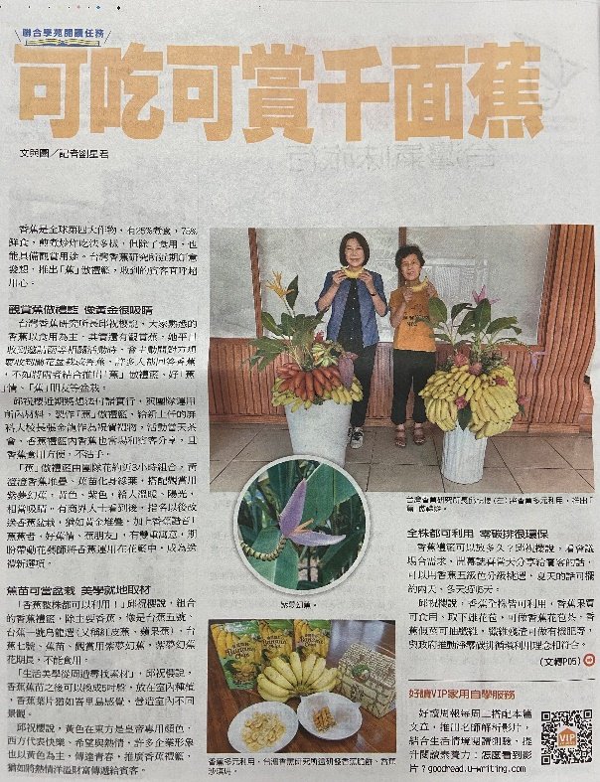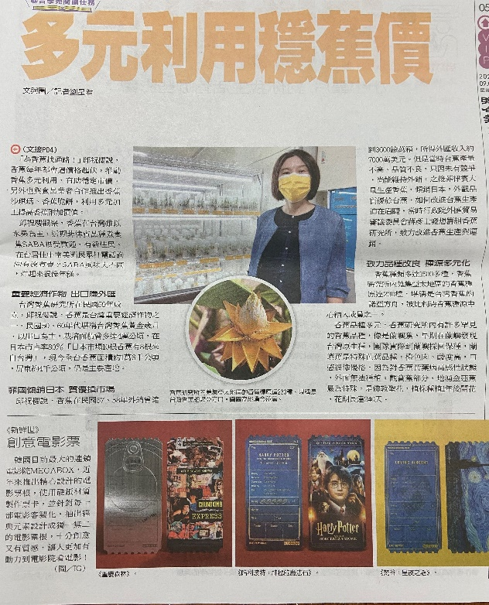

1.香蕉有哪些用途？

2.「台灣香蕉研究院」於何時成立？為什麼而成立？成立目的為何？

3.「台灣香蕉研究院」為何被稱為台灣香蕉的「諾亞方舟」？

4.香蕉禮籃可以擺放多久？

5.「黃色的香蕉盆栽」傳遞的顏色訊息有哪些？

6. 將香蕉禮籃取名：「蕉」傲禮籃、好「蕉」情、「蕉」等是用了什麼修辭？你可以再舉出本文之外以「蕉」字的禮籃名稱嗎？另外，請舉其他水果以此修辭造詞的例子。

7.如何充分利用香蕉全株各個部位？

8.除了香蕉，請找一找，生活中有什麼水果在直接食用之外還有其他的功能？